**Fuzzy Controller for Quarter Car Active Suspension System**

**1. Introduction**

Arabaların sürücü konforunu artırma için bir çok çalışma gerçekleştirilmektedir. Bu konfor sağlama çalışmalarından biriside arabaların süspansiyon sistemleridir. Önceleri kontrol sistemleri olmayan pasif süspansiyon sistemleri ile tekerleklerden gelen titreşimleri ya da tümseklerde oluşan salınımları sönümlenerek azaltılmaya çalışılıyordu. Daha sonra kontrolcü de eklenerek aktif kontrol sistemleri geliştirildi. Henüz aktive kontrol sistemleri müşterilerin talep ettiği seviyede araç güvenliği ve konforunu karşılayamamaktadır. Aktive Süspansiyon sismtemlerinde kullanılan kontrolcü için geliştirilen bir çok teknik literatürde bulunmaktadır. Fuzzy logic ise bunlardan biridir. Fuzzy logic in siyah-beyaz dışında gri alanlarıda değerlendirme ve ona göre sonuç üretebilme konusundaki başarısı sayesinde daha hızlı titreşimleri sönümleme başarımı elde edilebilmektedir. Kontrolcünün kontrol ettiği aktuatör araçta car body ve tekerlekler arasında yerleştirilmiştir. Ve tekerleklerde oluşan aşağı ve yukarı hareketlerde car body ile tekerlek arasındaki mesafeyi azaltıp artırarak car body nin dikey eksende herhangi bir hareket etmemesini sağlamaktadır.

Aktif süspansiyon sistemler kompleks ve nonlinear sistemler olmasından dolayı matematiksel olarak model tabanlı kontrol metotları uygulanabilir olmamaktadır. Fuzzy set tabanlı kontrol sistemleri nonlinear dinamik sistemleri kullanılmaktadır. Kontrollör için literatürde birçok metot kullanılmışıtr. Bunlar PID (Proportional-Integral-Derivative) [X2], MPC (Model Predictive Control) [X1], LQG (Linear Quadratic Gaussian) [X3], H-infinity [X4], SMC (Sliding Mode Control) [X5] and Fuzzy [X6]. (Burdaki makale konularında biraz detay bilgilerin verilmesi.)

Literatürdeki çalışmalar da merbership functions lar üçgen ve trapozoidal olarak yapılmıştır. Bu çalışmada fuzzy control membership function larda tüm membership functions türlerinin karşılaştırılması ve değer aralıklarının genetic algorithm ile optimizasyonu yapılmıştır.

**2. Mathematical Model of Suspension System**

In active control, there is control input to manage the changing real time. There are many method for active control systems. In literature, the methods are fuzzy logic, PID control, model predictive control, adaptive and robust. The main purpose of suspension control, is to keep the vehicle vertical acceleration at zero or minimize it.

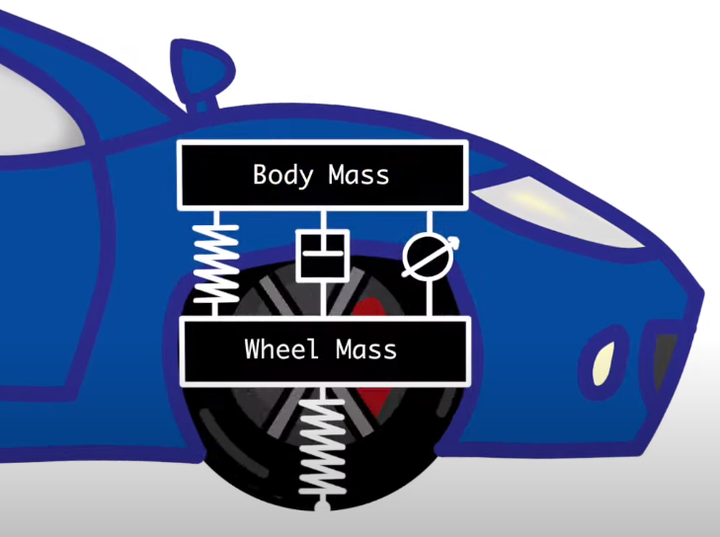Figure 1: Active control system for quarter car model.

Figure 1 shows the plant model for vehicle suspension model. In this model, there are vehicle sprung which is between vehicle and wheel, wheel sprung which is between wheel and road, damper and control input unit. The control input unit control the distance between vehicle body and wheel. In this study, the mathematical equations are prepared for this plant. The plant model design in MATLAB Simulink according to these equations. By using this establishment, the plant model was simulated.

When the Newton’s second law is applied to the plant model showing in figure 1, the equations showing below will obtain.

$${\overset{¨}{z}}_{car}=\frac{c_{car}\left({\overset{˙}{z}}_{wheel}−{\overset{˙}{z}}_{car}\right)+k_{car}\left(z_{wheel}−z_{car}\right)+uc}{m_{car}}$$

${\overset{¨}{z}}_{car}$ is acceleration on the vehicle body. The main purpose is making ${\overset{¨}{z}}_{car}$ zero or minimize it. It depends on damper force, sprung force, and control input force.

$${\overset{¨}{z}}_{wheel}=\frac{−c_{car}\left({\overset{˙}{z}}_{wheel}−{\overset{˙}{z}}_{car}\right)−k_{car}\left(z_{wheel}−z_{car}\right)+k_{wheel}\left(ud−z_{wheel}\right)−uc}{m_{wheel}}$$

${\overset{¨}{z}}_{wheel}$ is acceleration on the wheel. It depends on damper and sprung force between vehicle body and wheel, sprung force between wheel and road and control input force.

The state space equation of the model showing in figure 1 is below. Hence this model has two inputs (control input and road disturbance), the state space equation is better.

3. Fuzzy Controller Design

4. Simulation Results

5. Conclusion

[X1] Bououden, S. & Chadli, M. & Karimi, Hamid. (2015). A Robust Predictive Control Design for Nonlinear Active Suspension Systems. Asian Journal of Control. 18. 10.1002/asjc.1180.

[X2] Sharkawy, Abdel-Nasser & Ali, Ahmed & Ghazaly, Nouby & Abdel-Jaber, Gamal. (2015). PID CONTROLLER OF ACTIVE SUSPENSION SYSTEM FOR A QUARTER CAR MODEL. International Journal of Advances in Engineering & Technology. Vol. 8. 899-909.

[X3] Elmadany, Mohamed & Abduljabbar, Zuhair & Professor, Associate. (1999). Linear Quadratic Gaussian Control of a Quarter-Car Suspension. Vehicle System Dynamics - VEH SYST DYN. 32. 10.1076/vesd.32.6.479.4224.

[X4] Fallah, Saber & Bhat, Rama & Xie, Wen-Fang. (2009). H(infinity) Robust Control of Active Suspensions: A Practical Point of View. Proceedings of the American Control Conference. 1385 - 1390. 10.1109/ACC.2009.5160098.

[X5] Deshpande, Vaijayanti & Bhaskara, Mohan & Phadke, Shrivijay. (2012). Disturbance observer based sliding mode control of active suspension systems. Journal of Sound and Vibration. 333. 70-75. 10.1109/VSS.2012.6163480.

[X6] Palanisamy, Senthilkumar & Karuppan, Sivakumar. (2016). Fuzzy control of active suspension system. Journal of Vibroengineering. 18. 3197-3204. 10.21595/jve.2016.16699.